PIANO DI LAVORO EDUCATIVO:

Nucleo esperienziale: ACCOGLIENZA: È TEMPO DI UNA NUOVA AVVENTURA
Unità di apprendimento:
- CONOSCERE SÉ STESSO E GLI ALTRI
- VIVERE GLI AMBIENTI DELLA SCUOLA
- LE REGOLE AMICHE
- I COLORI AMICI
Obiettivi specifici di apprendimento:
- AGEVOLARE IL DISTACCO DALLA FAMIGLIA E CREARE UN CLIMA RASSICURANTE E ACCOGLIENTE
- FAVORIRE LA CONOSCENZA DEL NUOVO AMBIENTE
- SCOPRIRE E CONDIVIDERE LE REGOLE E I MODI PER STARE INSIEME
- AMMIRARE I COLORI DELL’AUTUNNO
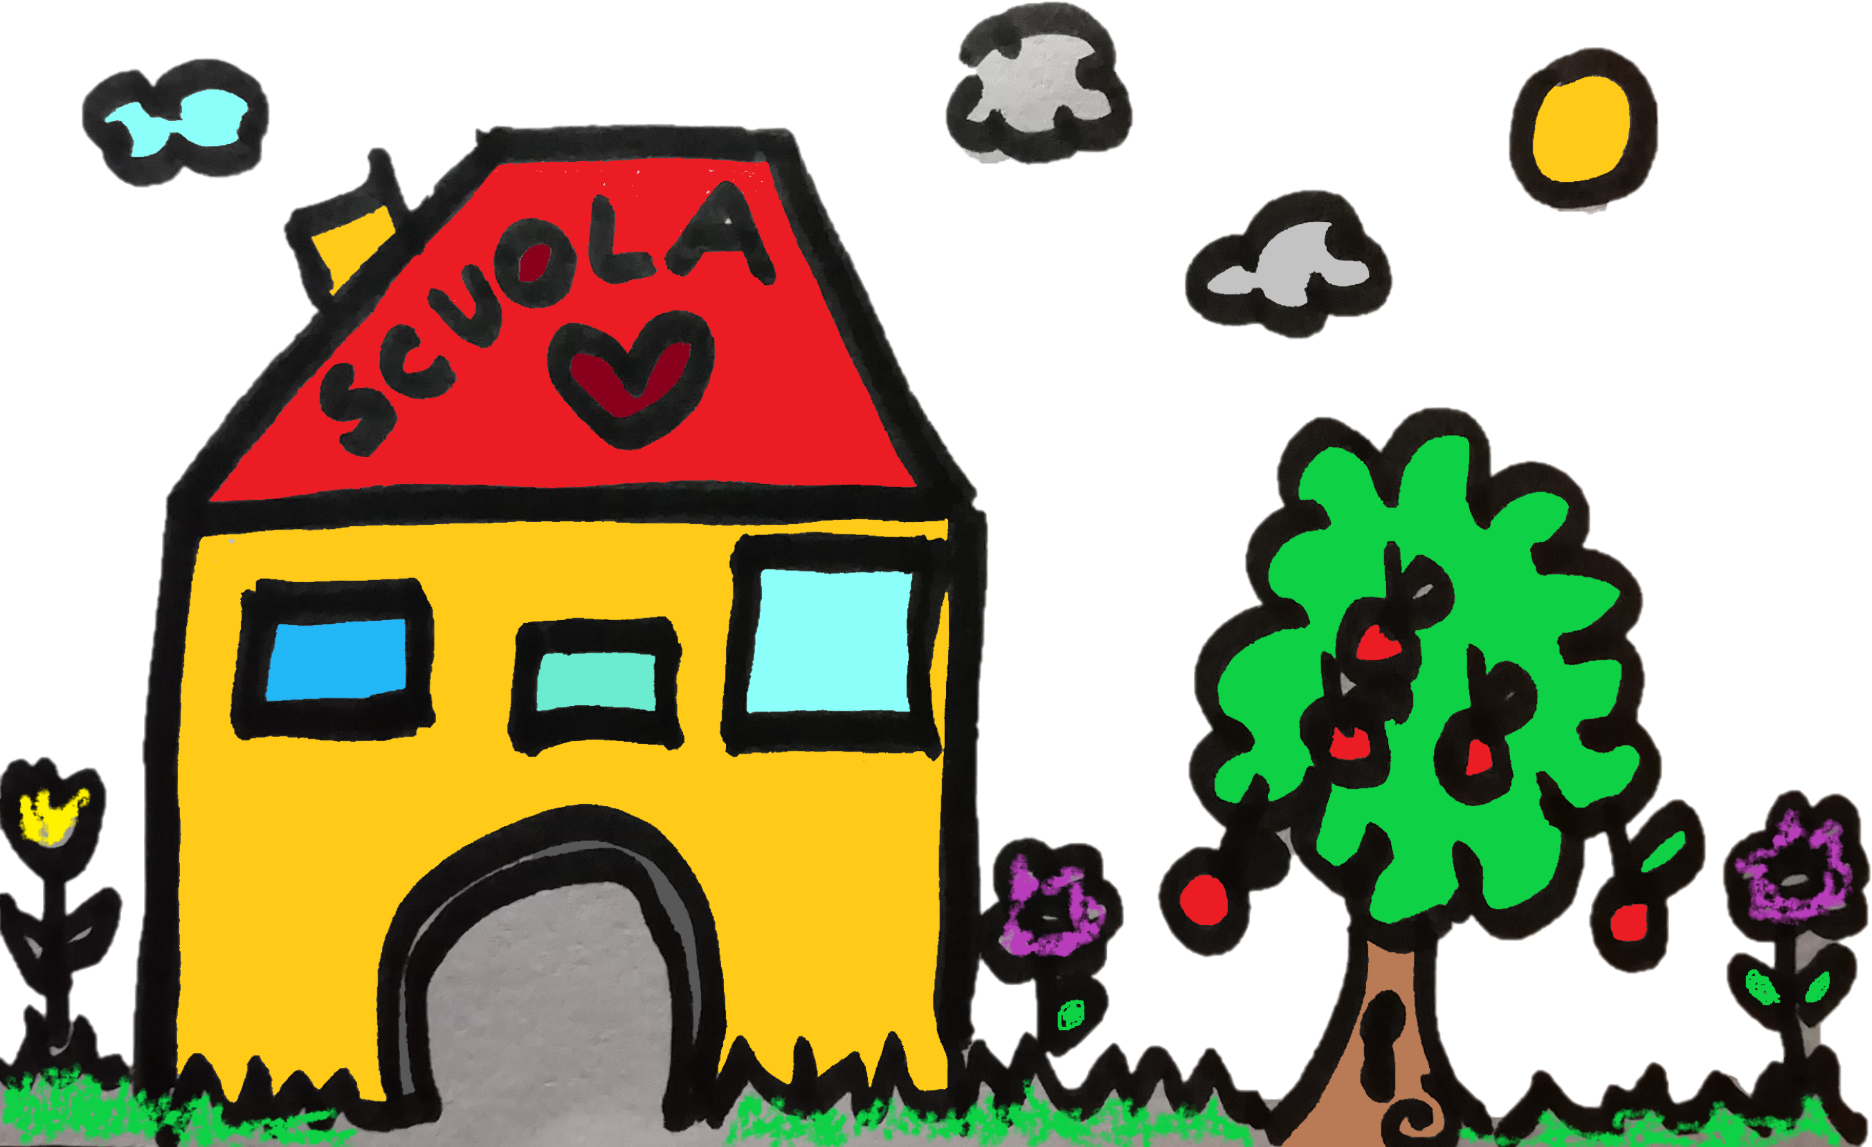
Tempi: settembre-metà novembre

Nucleo esperienziale: È TEMPO DI GESU’
Unità di apprendimento:
- CONOSCERE LA STORIA DELLA NASCITA DI GESÙ (progetto IRC)
- IMPARARE IL NOME DEI DIVERSI TIPI DI OROLOGIO
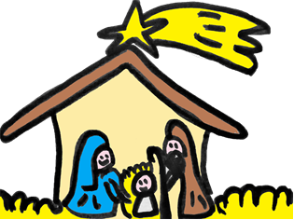

Obiettivi specifici di apprendimento:
- INTUIRE CHE IL NATALE È PORTATORE DI MESSAGGI D’AMORE, PACE E SOLIDARIETA’ CON TUTTI
- COOPERARE PER PREPARARE LA FESTA DEL NATALE
- RIFLETTERE SUL FATTO CHE OGNI BAMBINO È UNA STORIA D’AMORE
Tempi: metà novembre - dicembre

Nucleo esperienziale: CONGELIAMO IL TEMPO: È L’ORA DEL LETARGO
Unità di apprendimento:
- CONOSCERE LE CARATTERISTICHE DELL’INVERNO
- CONOSCERE LE CARATTERISTICHE DEL CARNEVALE
Obiettivi specifici di apprendimento:
- VIVERE IL CLIMA ALLEGRO DEL PERIODO CARNEVALESCO
- ENTRARE, DIVERTENDOSI, NEI PANNI DI…
Tempi: gennaio - febbraio

Nucleo esperienziale: DRIIIN, SUONA LA SVEGLIA: È TEMPO DI RINASCITA
Unità di apprendimento:
- GESÙ RISORGE PER SALVARCI CON LA PASQUA (progetto IRC)
- SCOPRIRE COME LA NATURA SI RISVEGLIA A PRIMAVERA
Obiettivi specifici di apprendimento:
- CONDIVIDERE LA FESTA CON IL GRANDE GRUPPO
- CON LA PASQUA, CONOSCERE LA NOSTRA STORIA DELLA SALVEZZA
tempi: marzo - aprile

Nucleo esperienziale: L’ESTATE È ALLE PORTE: È TEMPO DI SPENSIERATEZZA
Unità di apprendimento:
- IL MONDO INTORNO A ME
- SCOPRIRE L’ESTATE
- PROGETTO CONTINUITA’
Obiettivi specifici di apprendimento:
- ESPRIMERE INTERESSE PER IL MONDO
- SPERIMENTARE NUOVI AMBIENTI E RELAZIONI
- PRENDERE CONSAPEVOLEZZA DELLA PROPRIA CRESCITA
tempi: maggio – giugno

“La regola più importante di tutta l’educazione è non guadagnare tempo ma perderlo” da l’Emile di Rousseau

FESTA FINE ANNO SCOLASTICO
(8 giugno 2022 teatro Gloria- Montichiari)

Il progetto educativo didattico di quest’anno, “A CAVALLO DELLA NOSTRA LUMACA”, nasce riflettendo su alcuni comportamenti che caratterizzano la vita adulta e coinvolgono di conseguenza quella dei piccoli: la fretta nel fare, il voler riempire tutto il tempo per cogliere ogni occasione, il non voler/poter perdere tempo. La pandemia, inoltre, ha fatto riscoprire a molti, in particolare ai piccoli, un’emozione spesso considerata come negativa: la noia. Essa invece rappresenta un’opportunità di crescita per il bambino, perché stimola la ricerca di alternative creative, aprendo alla scoperta ed all’autodeterminazione. Si rifletterà quindi sulla calma e sulla pazienza: è attraverso esse che la natura compie i suoi meravigliosi cambiamenti stagionali, con calma e pazienza le api fanno il miele, le piante si trasformano di stagione in stagione…
Si ragionerà inoltre sul valore del silenzio, da non considerare come nulla, ma come modo per ascoltare sé stessi e gli altri, per osservare…
L’apprendimento avverrà attraverso disegni, schede didattiche, uscite sul territorio, drammatizzazioni e storie ed esperienze.
I bambini saranno protagonisti attivi attraverso esperienze dirette, il gioco, il procedere per tentativi ed errori.
Tutto ciò avendo come riferimento i campi di esperienza definiti dalle “Indicazioni nazionali per il curricolo della scuola dell’infanzia e del primo ciclo di istruzione”. Ogni campo d’esperienza offre un insieme di situazioni, immagini e linguaggi capaci di evocare, stimolare, accompagnare i vari apprendimenti, in specifico:

Con IL SÉ E L’ ALTRO cercheremo di rispondere alle grandi domande del vivere insieme. Ogni piccolo prende consapevolezza della sua storia personale e familiare, conosce della sua comunità maturando un senso di appartenenza e di sicurezza.
Con IL CORPO E IL MOVIMENTO i bambini giocheranno col proprio corpo, lo useranno per comunicare, per apprendere, per esprimere le emozioni, consolidando autonomia e sicurezza emotiva.
Con IMMAGINI, SUONI E COLORI svilupperanno l’interesse per l’ascolto e sperimenteranno nuovi alfabeti per comunicare emozioni, per inventare, disegnare, raccontare.
Con I DISCORSI E LE PAROLE, immersi nelle storie e nelle scoperte, i bambini impareranno un linguaggio corretto, ricco ed elaborato.
Con LA CONOSCENZA DEL MONDO stimoleremo i bambini a raggruppare, a confrontare e valutare le quantità, a collocare gli oggetti nello spazio e a misurarli.

PROGETTO EDUCATIVO DIDATTICO
ANNO SCOLASTICO 2021-22

A CAVALLO DELLA
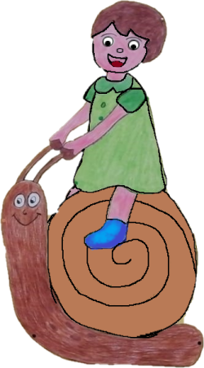

NOSTRA LUMACA

Scuola Materna Novagli
P.zza Melchiori, 04
25018 Montichiari (BS)
Tel.030964108
Email: segreteria@scuolamaternanovagli.it

SCUOLA PARITARIA DI ISPIRAZIONE CATTOLICA

